GROHE Handtuchring Allure 40339_1 chrom

GROHE

Eigenschaften

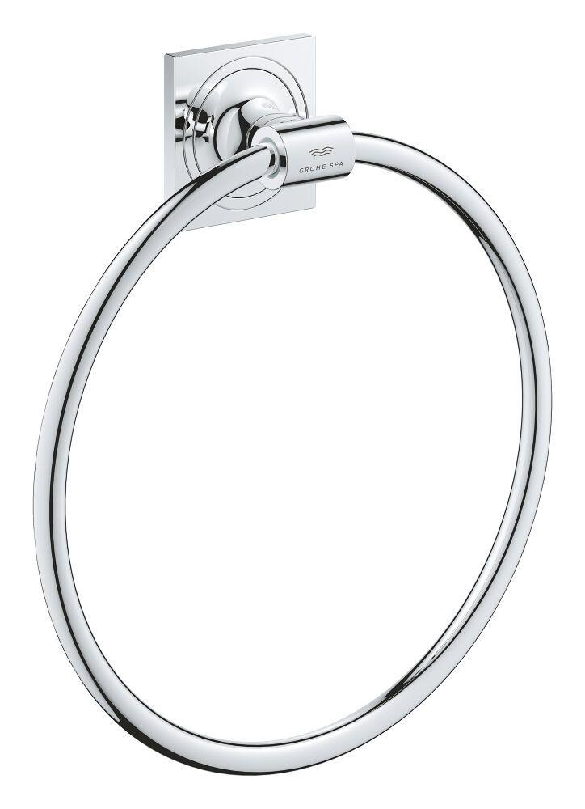

HAN:

40339001

Farbton

chrom

Form

Ring rund

Montageart

Aufputz

Oberfläche

lackiert, poliert

Werkstoff

Sonstige

Höhe (mm)

222,00

Länge (mm)

200,00

Tiefe (mm)

47,00

Ausführung Abdeckrosette

quadratisch

Anzahl Handtuchhalter

1,00

Durchmesser (mm)

200,00

Glue mounting

false